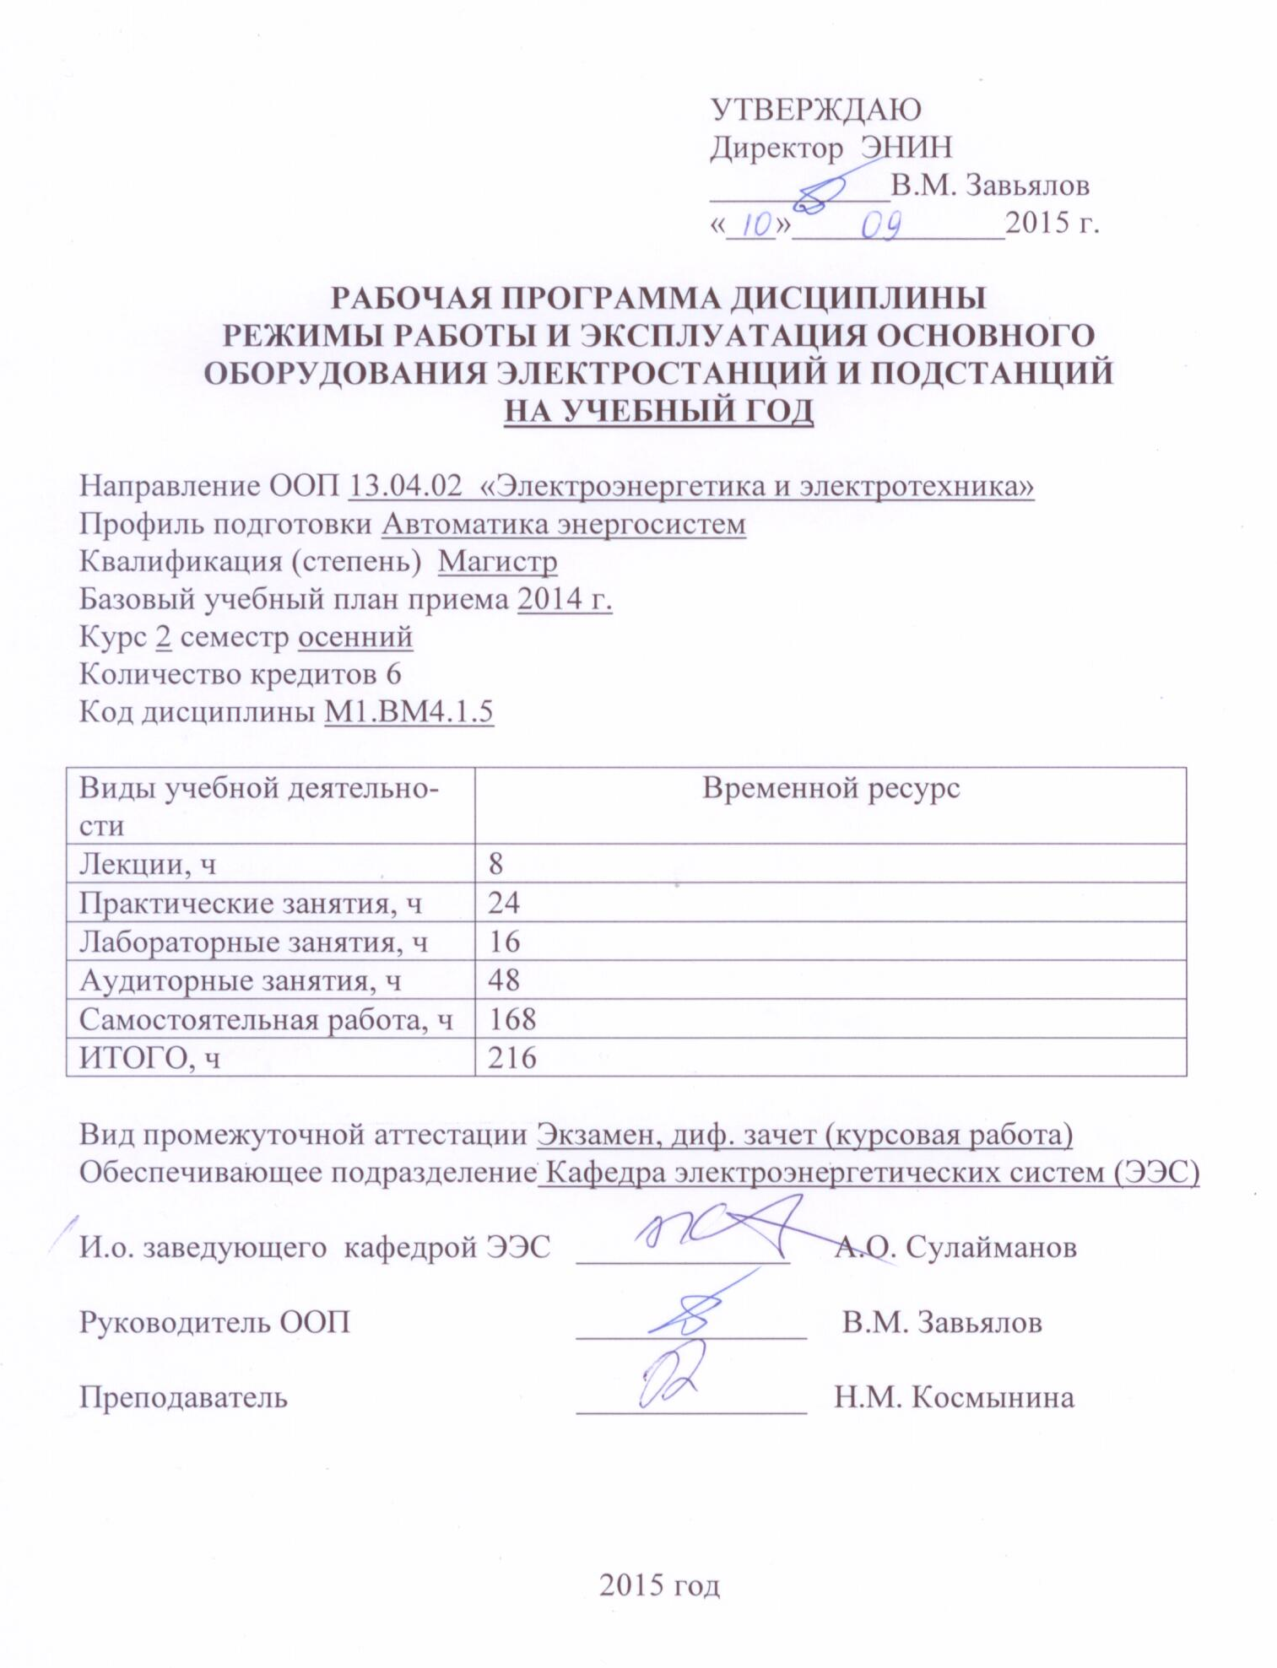
1. Цели освоения дисциплины
Основной целью дисциплины является подготовка выпускников для решения задач, связанных с разработкой инновационных методов, повышающих эффективность эксплуатации и проектирования электроэнергетических систем.
В результате освоения данной дисциплины обеспечивается достижение целей Ц1, Ц2 и Ц5 основной образовательной программы «Управление режимами электроэнергетических систем»; приобретенные знания, умения и навыки позволят подготовить выпускника:
– к научным исследованиям для решения задач, связанных с разработкой инновационных методов, повышающих эффективность эксплуатации и проектирования электроэнергетических систем (Ц1);
– к проектно-конструкторской деятельности, связанной с практическими задачами эксплуатации и проектирования электроэнергетических систем при выполнении требований по защите окружающей среды и правил безопасности производства электрической энергии (Ц2);
– к самостоятельному обучению и освоению новых знаний и умений для реализации своей профессиональной карьеры (Ц5).
Достижение этих целей позволит выпускникам успешно решать профессиональные задачи, связанные с проектированием, обслуживанием и эксплуатацией объектов электроэнергетики, находить творческие решения профессиональных задач, проводить технические испытания и научные эксперименты, оценивать результаты выполненной работы.
Достижение этой цели позволит выпускникам успешно решать профессиональные задачи, связанные с проектированием, обслуживанием и эксплуатацией объектов электроэнергетики, находить творческие решения профессиональных задач, проводить технические испытания и научные эксперименты, оценивать результаты выполненной работы.
2. Место дисциплины в структуре ООП
Дисциплина относится к профессиональному циклу вариативной части ООП. Указанная дисциплина основывается на знаниях и умениях, полученных при изучении дисциплин "Электрическая часть электростанций и подстанций", "Релейная защита и автоматика энергосистем", "Электрические сети и системы", Электромагнитные переходные процессы", "Техника высоких напряжений", и является необходимой базой для изучения дисциплин "Применение специализированных комплексов для эксплуатации энергосистем", Автоматическое управление режимами работы в рабочих и аварийных режимах".
Для успешного освоения дисциплины слушателю необходимо:
знать:
– параметры силовых элементов электростанций для расчета эксплуатационных режимов;
– параметры силовых элементов электростанций, используемых в схемах замещения для расчетов аварийных режимов;
– векторные диаграммы для анализа режимов работы генераторов;
– режимы работы силовых трансформаторов и автотрансформаторов;
– принципы построения структурных схем электростанций и подстанций;
– принципы построения схем электрических соединений распределительных устройств;
– принципы построения схем электроснабжения собственных нужд электростанций и подстанций;
уметь:
– осуществлять подготовку исходных данных для расчета режимов эксплуатационных режимов электростанций по специализированным компьютерным программам;
– осуществлять подготовку исходных данных для расчета режимов коротких замыканий;
– выбирать расчетные условия для расчета продолжительных режимов и режимами короткого замыкания в соответствии с требованиями технической задачи;
– анализировать структурные схемы электростанций и подстанций;
– анализировать схемы электрических соединений распределительных устройств;
– анализировать схемы электроснабжения собственных нужд электростанций и подстанций;
владеть:
- навыками работы со справочной литературой и нормативно-техническими материалами;
- методами расчета продолжительных режимов и режимов коротких замыканий для электростанций и подстанций;
- методами анализа схем электроснабжения электростанций и подстанций.
3. Результаты освоения дисциплины
В соответствии с требованиями ООП освоение дисциплины направлено на формирование у студентов следующих компетенций (результатов обучения), в т.ч. в соответствии с ФГОС:
Таблица 1
Составляющие результатов обучения, которые будут получены при изучении данной дисциплины
Планируемые результаты освоения дисциплины
Результаты  обучения | Составляющие результатов обучения
Результаты  обучения | Код | Знания | Код | Умения | Код | Владение опытом
Р1.  Совершенствовать и развивать свой интеллектуальный и общекультурный уровень, добиваться нравственного и физического совершенствования своей личности, обучению новым методам исследования, к изменению научного и научно-производственного профиля своей профессиональной деятельности. | З1.1 | методов и средств познания, самостоятельного обучения и самоконтроля | У1.1 | осознавать перспективность интеллектуального, культурного, нравственного, физического и профессионального саморазвития и самосовершенствования | В1.1 | использования основных методов организации самостоятельного обучения и самоконтроля
 | З1.2 | современных тенденций развития технического прогресса | У1.2 | критически оценивать свои достоинства и недостатки | В1.2 | приобретения необходимой информации с целью повышения квалификации и расширения профессионального кругозора
 | З1.3 | методов и средств познания, самостоятельного обучения и самоконтроля | У1.3 | осознавать перспективность интеллектуального, культурного, нравственного, физического и профессионального саморазвития и самосовершенствования | В1.3 | использования основных методов организации самостоятельного обучения и самоконтроля
 | З4.1 | основных методов, способов и средств получения, хранения и переработки информации | У4.1 | применять компьютерную технику и информационные технологии в своей профессиональной деятельности | В4.1 | использования современных технических средства и информационных технологий в профессиональной области
  Р4.
  Совершенствовать и развивать свой интеллектуальный и общекультурный уровень, добиваться нравственного и физического совершенствования своей личности, обучению новым методам исследования, к изменению научного и научно-производственного профиля своей профессиональной деятельности.
 |  |  | У4.2 | понимать сущность и значение информации в развитии современного общества, сознавать опасности и угрозы, возникающие в этом процессе, соблюдать основные требования информационной безопасности
Р7.  Выполнять инженерные проекты с применением оригинальных методов проектирования для достижения новых результатов, обеспечивающих конкурентные преимущества электроэнергетического и электротехнического производства в условиях жестких экономических и экологических ограничений. | З7.1 | современные программно-технические комплексы, применяемые в энергетике и задачи, решаемые этими комплексами | У7.1 | анализировать информацию о состоянии изделия, объекта, получаемую с помощью приборов и программно-технических комплексов | В7.1 | подготовки исходные данных по заданному объекту
 | З7.2 | оригинальные методы проектирования для реализации конкурентоспособных инженерных проектов | У7.2 | Находить нестандартные решения профессиональных задач | В7.2
 | З7.3 | экономические, экологические, социальные ограничения | У7.3 | организовывать и проводить научные исследования, связанные с разработкой проектов и программ | В7.3 | навыками оформления, представления и защиты результатов исследований
Р8.  Проводить инновационные инженерные исследования в области электроэнергетики и электротехники, включая критический анализ данных из мировых информационных ресурсов. | З8.1 | стандарты, ГОСТы и нормативные материалы, регламентирующие работу электроэнергетических и электротехнических объектов и систем | У8.1 | разрабатывать методические и нормативные материалы | В8.1 | работы с технической документацией и стандартами
 | З8.2 | технические ограничения в работе оборудования | У8.2 | осуществлять экспертизу технической документации | В8.2 | анализа количественного влияния различных факторов на экономичность источников централизованного производства электроэнергии и теплоты
 | З8.3 | основных компьютерных технологий моделирования для оптимизации технологических процессов при производстве электроэнергии | У8.3 | решать комплексные проблемы на основе интеграции различных методов и методик с целью достижения определенного результата | В8.3 | использования специализированного программного обеспечения для решения профессиональных задач

В результате освоения дисциплины «Режимы работы и эксплуатация основного оборудования электростанций и подстанций» студентом должны быть достигнуты следующие результаты:
Таблица 2
Планируемые результаты обучения
№ п/п | Результат
РД1 | Применять знания о работе станционного и подстанционного оборудования для решения задач расчёта и анализа данных устройств.
РД4 | Использовать современные технические средства и компьютерные программы для коммуникации, презентации, составления отчетов.
РД7 | Уметь осваивать новое электроэнергетическое и электротехническое оборудование; проверять техническое состояние и остаточный ресурс оборудования и планировать профилактический осмотр и текущий ремонт.
РД8 | Уметь планировать и проводить экспериментальные исследования станционного и подстанционного оборудования.

4. Структура и содержание дисциплины

4.1. Аннотированное содержание разделов дисциплины

Раздел 1. Наименование - Основное электрооборудование электростанций и подстанций
Аннотированное содержание раздела
Общая характеристика состояния электрооборудования ЭЭС России.
Характеристика нормативной литературы по вопросам эксплуатации электрооборудования.
Раздел 2. Наименование - Режимы работы и эксплуатация турбогенераторов
Аннотированное содержание раздела
Режимы работы и эксплуатация турбогенераторов в продолжительных режимах.
Особенности анормальных режимов турбогенераторов.
Перечень лабораторных работ по разделу:
Исследование параметров турбогенератора
Исследование способов гашения поля турбогенератора
Перечень практических занятий по разделу:
Анализ нормальных режимов работы турбогенератора на примерах векторных диаграмм
Анализ способов гашения поля генератора
Раздел 3. Наименование - Режимы работы и эксплуатация силовых трансформаторов и автотрансформаторов
Аннотированное содержание раздела
Системы охлаждения и регулирования напряжения.
Состояние нейтрали.
Режимы работы автотрансформаторов
Перечень лабораторных работ по разделу:
Исследование режимов работы автотрансформаторов
Перечень практических занятий по разделу:
Режимы работы автотрансформатора по передаче мощности в продолжительных режимах
Анализ режимов работы нейтрали электрооборудования на электростанциях и подстанциях
Раздел 4. Наименование - Эксплуатационные и аварийные режимы электростанций и подстанций
Аннотированное содержание раздела
Анализ эксплуатационных режимов КЭС, ТЭЦ, ГЭС, ГАЭС, ПС
Анализ режимов коротких замыканий электростанций и подстанций
Перечень лабораторных работ по разделу:
Исследование эксплуатационных режимов конденсационной электростанции с блочными автотрансформаторами и автотрансформаторами связи
Исследование эксплуатационных режимов теплофикационной электростанции с трансформаторами и автотрансформаторами связи
Исследование эксплуатационных режимов блочной теплофикационной электростанции
Исследование режимов коротких замыканий заданной электростанции (подстанции)
Перечень практических занятий по разделу:
Анализ структурных схем электростанций и подстанций
Анализ эксплуатационных режимов конденсационной, теплофикационной электростанции
Раздел 5. Наименование - Оперативные переключения в схемах электрических соединений электростанций и подстанций
Особенности схем электрических соединений распределительных устройств электростанций и подстанций
Принципы и порядок оперативных переключений в схемах электрических соединений распределительных устройств электростанций и подстанций
Перечень лабораторных работ по разделу:
Исследования схем электрических соединений распределительных устройств электростанции
Проведение оперативных переключений в схемах электрических соединений распределительных устройств электростанции
Перечень практических занятий по разделу:
Анализ схем электрических соединений распределительных устройств действующих электростанции и подстанций
Порядок оперативных переключений в схемах электрических соединений распределительных устройств электростанции
Анализ схем управления масляными и воздушными выключателями
Курсовая работа
Тема – режимы работы и эксплуатация электрооборудования электростанции (подстанции).
Особенности курсовой работы:
1. В качестве объекта рассматриваются действующие электростанции ЕЭС России: Томская ГРЭС-2; Гусиноозерская ГРЭС; Смоленская АЭС; Красноярская ГЭС; Назаровская ГРЭС; Ленинградская АЭС и подстанции энергосистем.
2. Проект выполняется в команде из 2-3 студентов.
3. Защита курсового проекта выполняется в виде публичного выступления в рамках 2-ой конференц-недели работа, предусмотренной в линейном графике учебных занятий.
Задание на курсовую работу включает следующие разделы:
- Анализ структурной схемы электростанций (подстанции)
- Анализ эксплуатационных режимов электростанции (подстанции)
- Анализ нормальных режимов работы турбогенератора
- Анализ способы гашения поля генератора
- Анализ режимы работы (авто)трансформаторов связи
- Анализ режимов работы нейтрали электрооборудования на электростанциях (подстанции)
- Анализ схем электрических соединений распределительных устройств электростанций (подстанции)
- Анализ схем электроснабжения собственных нужд электростанций (подстанции)
- Анализ режимов трехфазныз коротких замыканий для заданных мест повреждений
- Анализ нагрузочной способности (авто)трансформатора связи

5. Образовательные технологии
При изучении дисциплины используются следующие образовательные технологии:
Таблица 3
Методы и формы организации обучения
ФОО  Методы | Лекц. | Лаб. раб. | Пр. зан. | СРС | К. пр./раб.
IT-методы | + | + | + | + | +
Работа в команде |  | + |  | + | +
Методы проблемного обучения | + |  | + |  | +
Обучение на основе опыта | + |  | + |  | +
Опережающая самостоятельная работа |  |  | + | +
Поисковый метод |  |  |  | + | +
Исследовательский метод |  | + |  | + | +

6. Организация и учебно-методическое обеспечение самостоятельной работы студентов
Самостоятельная работа является наиболее продуктивной формой образовательной и познавательной деятельности студента в период обучения.
Для реализации творческих способностей и более глубокого освоения дисциплины предусмотрены следующие виды самостоятельной работы: 1) текущая и 2) творческая проблемно-ориентированная.
Текущая СРС направлена на углубление и закрепление знаний студента, развитие практических умений. Текущая СРС включает следующие виды работ:
– работу с лекционным материалом, поиск и обзор литературы и электронных источников информации по индивидуальному заданию;
– опережающую самостоятельную работу;
– изучение тем, вынесенных на самостоятельную проработку;
– подготовку к лабораторным работам;
– подготовку к контрольным работам, экзамену.
Творческая проблемно-ориентированная самостоятельная работа (ТСР) направлена на развитие интеллектуальных умений, комплекса универсальных и профессиональных компетенций, повышение творческого потенциала студентов. ТСР предусматривает:
– исследовательскую работу и участие в научных студенческих конференциях, семинарах и олимпиадах;
– анализ научных публикаций по тематике, определенной преподавателем;
– поиск, анализ, структурирование и презентацию информации;
– углубленное исследование вопросов по тематике лабораторных работ.
– анализ статистических материалов по заданной тематике, проведение расчетов, составление схем и моделей.
6.2. Содержание самостоятельной работы студентов по дисциплине
При изучении данной дисциплины студентам предлагается следующие темы для самостоятельной работы.
Темы индивидуальных заданий:
- анализ систем охлаждения и возбуждения турбогенераторов;
- анализ параметров и систем охлаждения, регулирования напряжения силовых трансформаторов и автотрансформаторов;
- анализ нормальных режимов турбогенераторов с учетом агрегата турбина - генератор.
Темы, выносимые на самостоятельную проработку:
- современные проблемы разработки высокоэффективного электрооборудования.
- разработка надежных схем электроснабжения.
- разработка современного коммутационного оборудования.
Темы курсовых работ: режимы работы и эксплуатация электрооборудования электростанции (подстанции).
Особенности курсовой работы: в качестве объекта рассматриваются действующие электростанции ЕЭС России: Томская ГРЭС-2; Гусиноозерская ГРЭС; Смоленская АЭС; Красноярская ГЭС; Назаровская ГРЭС; Ленинградская АЭС и подстанции энергосистем.
6.3. Контроль самостоятельной работы студентов
Оценка результатов самостоятельной работы организуется следующим образом: защита лабораторных работ в соответствии графиком выполнения; ответы на контрольные вопросы по лабораторным работам и практическим занятиям.
При выполнении самостоятельной работы рекомендуется использовать материалы, размещенные на сайте преподавателя \\enin.tpu.ru\StudentsData\ ForStudents\Космынина
Оценка текущей успеваемости студентов определяется в баллах в соответствии рейтинг-планом, предусматривающем все виды учебной деятельности.

7. Средства текущей и промежуточной оценки качества
освоения дисциплины
Оценка качества освоения дисциплины производится по результатам следующих контролирующих мероприятий:

Контролирующие мероприятия | Результаты обучения по дисциплине
Выполнение и защита лабораторных работ | Р1, Р7, Р8
Презентации по тематике исследований во время проведения конференц-недели | Р7, Р8
Опрос студентов на практических занятиях | Р1, Р4
Экзамен | Р1, Р4

Для оценки качества освоения дисциплины при проведении контролирующих мероприятий предусмотрены следующие средства (фонд оценочных средств):
– контрольные вопросы по практическим заданиям (приложение 1);
– контрольные вопросы к лабораторным работам;
– темы научно-исследовательских работ и рефератов по наиболее проблемным задачам и вопросам теоретического и практического плана изучаемой дисциплины;
Для итоговой аттестации подготовлены экзаменационные билеты – 25 шт. Билеты содержат три теоретических вопроса (приложение 2).

8. Рейтинг качества освоения дисциплины
Оценка качества освоения дисциплины в ходе текущей и промежуточной аттестации обучающихся осуществляется в соответствии с «Руководящими материалами по текущему контролю успеваемости, промежуточной и итоговой аттестации студентов Томского политехнического университета», утвержденными приказом ректора № 88/од от 27.12.2013 г.
В соответствии с «Календарным планом изучения дисциплины»:
- текущая аттестация (оценка качества усвоения теоретического материала (ответы на вопросы и др.) и результаты практической деятельности (решение задач, выполнение заданий, решение проблем и др.) производится в течение семестра (оценивается в баллах (максимально 60 баллов), к моменту завершения семестра студент должен набрать не менее 33 баллов);
- промежуточная аттестация (экзамен, зачет) производится в конце семестра (оценивается в баллах (максимально 40 баллов), на экзамене (зачете) студент должен набрать не менее 22 баллов).
Итоговый рейтинг по дисциплине определяется суммированием баллов, полученных в ходе текущей и промежуточной аттестаций. Максимальный итоговый рейтинг соответствует 100 баллам.
В соответствии с «Календарным планом выполнения курсового проекта (работы)»:
- текущая аттестация (оценка качества выполнения разделов и др.) производится в течение семестра (оценивается в баллах (максимально 40 баллов), к моменту завершения семестра студент должен набрать не менее 22 баллов);
- промежуточная аттестация (защита проекта (работы)) производится в конце семестра (оценивается в баллах (максимально 60 баллов), по результатам защиты студент должен набрать не менее 33 баллов).
Итоговый рейтинг выполнения курсового проекта (работы) определяется суммированием баллов, полученных в ходе текущей и промежуточной аттестаций. Максимальный итоговый рейтинг соответствует 100 баллам.
9. Учебно-методическое и информационное обеспечение дисциплины

Основная литература:
1. Правила технической эксплуатации электроустановок потребителей. — Утверждены приказом Минэнерго РФ. — Новосибирск: Норматика, 2014. — 192 с.. — ISBN 978-5-4374-0409-6.
2. Правила устройства электроустановок (все действующие разделы). — 6 и 7-е изд. — Новосибирск: Норматика, 2014. — 464 с. — Кодексы. Законы. Нормы. — ISBN 978-5-4374-0385-3.
3. Ополева, Галина Николаевна Схемы и подстанции электроснабжения : справочник : учебное пособие для вузов / Г. Н. Ополева. — Москва: Форум Инфра-М, 2010. — 480 с.: ил. — Высшее образование. — Литература: с. 473-475. — Перечень стандартов ЕСКД и СПДС: с. 470-472.. — ISBN 978-5-8199-0254-7. — ISBN 978-5-16-002581-0.
4. Старшинов И.А. Электрическая часть электростанций и подстанций: учебное пособие/ И.А. Старшинов, М.В. Пиратов, М.А. Козинова.-М.: Издательский дом МЭИ, 2015.-296 с.: ил.
5. http://www.nelbook.ru

Дополнительная литература:
1. Электрические станции и сети : сборник нормативных документов. — Москва: ЭНАС, 2012. — 716 с. — Нормативная база. — Официальные тексты по состоянию на 01.03.2006 г. — ISBN 978-5-4248-0014-6.
2. Электроустановки: сборник нормативных документов / Единая энергетическая система России (ОАО РАО "ЕЭС России"). — Москва: ЭНАС, 2012. — 671 с. — Нормативная база. — Официальные тексты по состоянию на 01.03.2006 г.. — ISBN 978-5-4248-0044-3.
3. Калентионок, Евгений Васильевич. Оперативное управление в энергосистемах: учебное пособие / Е. В. Калентионок, В. Г. Прокопенко, В. Т. Федин. — Минск: Высшая школа, 2007. — 351 с.: ил. — (ВУЗ студентам высших учебных заведений). — Библиогр.: с. 347-348.
4. Указатель. Каталоги и справочники по электротехнике на 01.01.2010г
Программное обеспечение и Internet-ресурсы:
1. Программный комплекс для расчета эксплуатационных режимов тепловых электростанций - разработка кафедры ЭЭС ЭНИН ТПУ.
2. Программные лабораторные работы для исследования режимов работы генераторов, автотрансформаторов - разработка кафедры ЭЭС ЭНИН ТПУ.
3. Профессиональный программа для расчета токов трехфазного короткого замыкания "GТCURR" – разработка МЭИ.
4. Тренажер оперативных переключений – разработка кафедры ЭЭС ЭНИН ТПУ.
5. Программный справочник схем электрических соединений распределительных устройств электростанции - разработка кафедры ЭЭС ЭНИН ТПУ.
6. Internet-ресурсы:
\\enin.tpu.ru\StudentsData\ForStudents\Космынина\Lab_Kurs\Generator
\\enin.tpu.ru\StudentsData\ForStudents\Космынина\Lab_Kurs\Gtcurr
\\enin.tpu.ru\StudentsData\ForStudents\Космынина\Lab_Kurs\TEC
Используемое программное обеспечение:
1. Программный комплекс для расчета эксплуатационных режимов тепловых электростанций - разработка кафедры ЭЭС ЭНИН ТПУ.
2. Программные лабораторные работы для исследования режимов работы генераторов, автотрансформаторов - разработка кафедры ЭЭС ЭНИН ТПУ.
3. Профессиональный программа для расчета токов трехфазного короткого замыкания "GТCURR" – разработка МЭИ.
4. Тренажер оперативных переключений – разработка кафедры ЭЭС ЭНИН ТПУ.
- Лекции читаются в учебных аудиториях с использованием технических средств, материал лекций представлен в виде презентаций в Power Point.
10. Материально-техническое обеспечение дисциплины
Указывается материально-техническое обеспечение дисциплины: технические средства, лабораторное оборудование и др.

№  п/п | Наименование (компьютерные классы, учебные лаборатории, оборудование) | Корпус, ауд., количество установок
1 | Компьютерные классы | Корпус 8, аудитории: 119, 126, 320
2 | Программный комплекс для расчета эксплуатационных режимов тепловых электростанций | 20-25 (в зависимости от аудитории) компьютеров, оснащенных данными программами
3 | Программные лабораторные работы для исследования режимов работы генераторов, автотрансформаторов | 20-25 (в зависимости от аудитории) компьютеров, оснащенных данными программами
4 | Профессиональный программа для расчета токов трехфазного короткого замыкания "GТCURR" | 20-25 (в зависимости от аудитории) компьютеров, оснащенных данными программами
5 | Тренажер оперативных переключений | 20-25 (в зависимости от аудитории) компьютеров, оснащенных данными программами
Программа составлена на основе Стандарта ООП ТПУ в соответствии с требованиями ФГОС по направлению и профилю подготовки «Автоматика энергосистем».

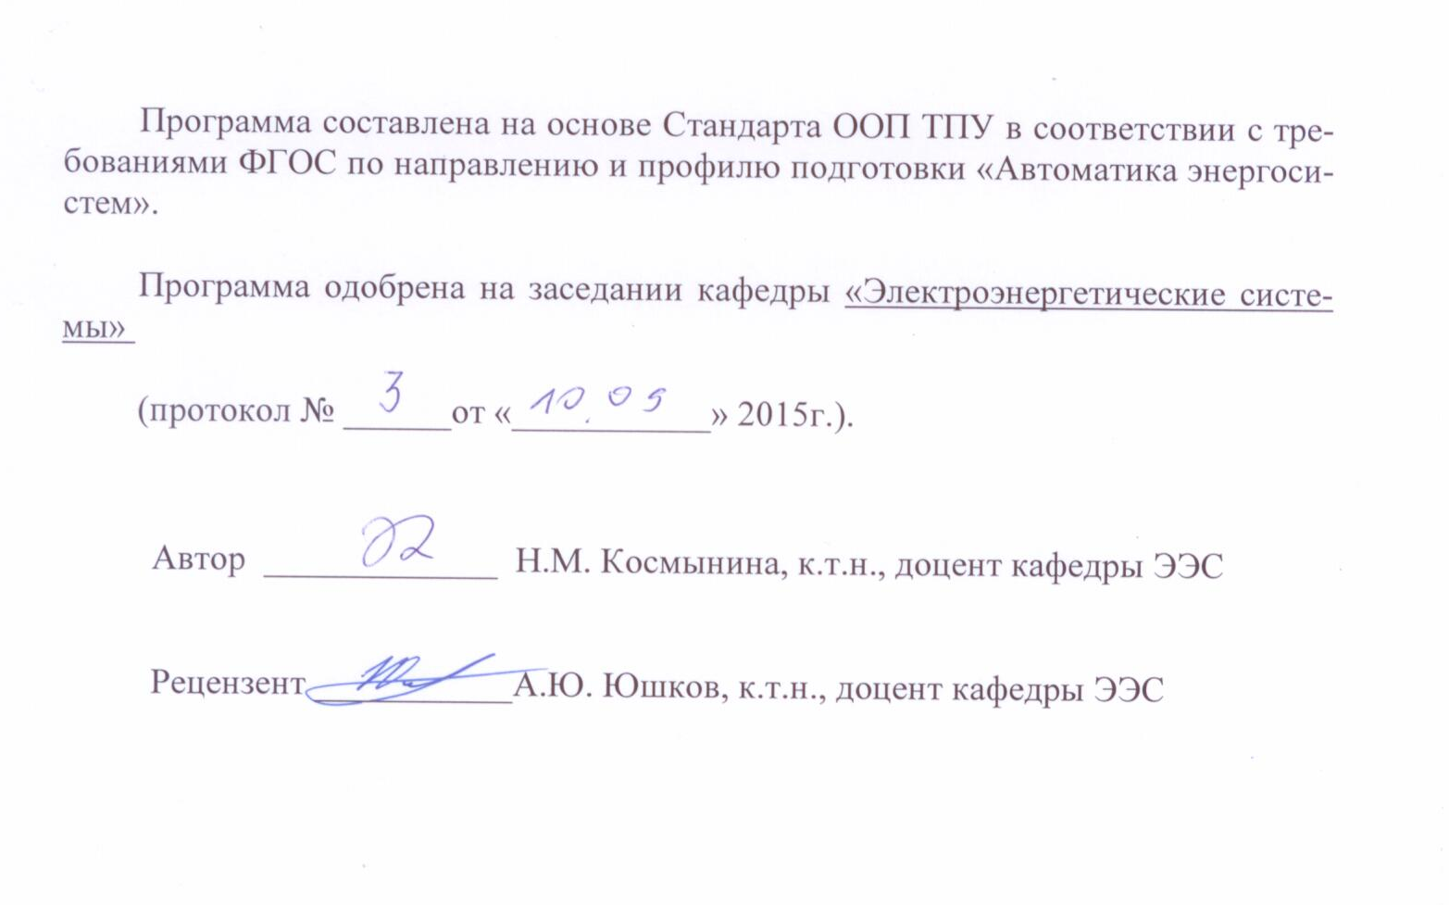
Приложение 1
Примеры вопросов текущего контроля
- Диаграмма допустимых мощностей турбогенератора.
- Инженерный метод анализа нагрузочной способности трансформатора
- Оперативное состояние электрооборудования.
- Эксплуатационные режимы конденсационной электростанции.
- Характеристика эксплуатационных режимов КЭС
- Характеристика эксплуатационных режимов ТЭЦ
- Состояние нейтрали сетей 6-10 кВ
- Состояние нейтрали сетей 35 кВ
- Режимы работы дугогасящего реактора
- Режимы работы силового автотрансформатора
- Эксплуатация турбогенераторов с водородной системой охлаждения

Приложение 2

Пример экзаменационного билета

1. Режимы работы трансформаторов. Режим устойчивого замыкания фазы В в сетях с компенсированной нейтралью: вывод выражений для тока замыкания на основе фазных напряжений и напряжения на нейтрали. Векторная диаграмма для токов. Характеристика режима однофазного замыкания с точки зрения токов. Область применения (13 баллов).
2. Режимы работы турбогенератора. Упрощенная векторная диаграмма турбогенератора, работающего на сборные шины неизменного напряжения непосредственно: характеристики активной на векторной диаграмме (13 баллов).
3. Режимы работы электростанций: схемы электроснабжения собственных нужд ТЭЦ для высшей ступени напряжения (14 баллов).

